Сизинские вести №36
13.11.2019

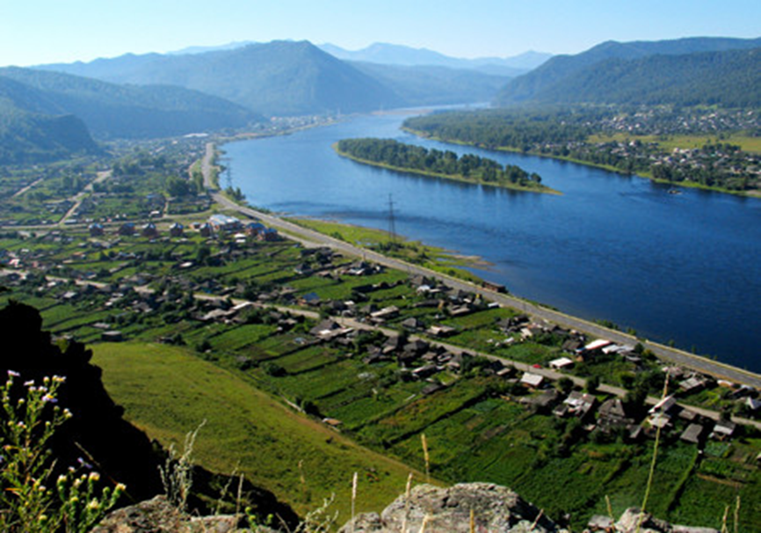

Газета распространяется бесплатно*
Орган издания Муниципальное образование «Сизинский сельсовет»
СЕГОДНЯ В НОМЕРЕ:
- Меры пожарной безопасности в осенне-зимний период ….…………….……......……стр.2
- Постановление №160-а ……………………..…………………...…………….............…стр.4
- Музей Ивана Ярыгина приглашает …………………………………………….……….стр.5
- Программа поддержки местных инициатив ……………………………………...…….стр.6
- Наше общее дело – благоустройство родного села! ………………………………..….стр.13
- Всероссийская диспансеризация взрослого населения РФ в 2019 - 2020 годах …….стр.16

Меры пожарной безопасности в осенне-зимний период.

С наступлением холодов наиболее частой причиной бытовых пожаров становится желание людей согреться не самым безопасным способом. Использование самодельных обогревателей, использование печного отопления без учета мер предосторожности, зажигание газовых горелок на кухне и оставление их без присмотра – все это ежегодно приводит к пожарам, в которых десятки и сотни жителей теряют имущество, а иногда и самое главное – жизнь. В частном секторе и дачных поселках распространенными причинами возгораний становятся топка неисправных печей и сжигание мусора на приусадебных участках без должного внимания к мерам пожарной безопасности.
Чтобы не допустить пожара, еще раз напоминаем правила пожарной безопасности:
– помните, что нельзя использовать самодельные электронагревательные приборы;
– не оставляйте включенные электроприборы без присмотра;
– эксплуатируйте электропровода и кабели только с целой изоляцией;
– используйте исправные розетки и рубильники;
– электроплитки и электрочайники должны находиться на подставках из негорючих материалов;
– чтобы не допустить перегрузки сети, старайтесь не включать в электрическую розетку одновременно несколько электрических приборов, особенно большой мощности;
– откажитесь от применения некалиброванных плавких вставок («жучков») в аппаратах защиты от перегрузки и короткого замыкания;
– помните, что монтаж электропроводки должен выполнять только специалист.
– заблаговременно проверяйте исправность печи и дымохода;
– помните, что кладка печи должна быть без трещин и щелей, а в дымоходе должна быть хорошая тяга;
– знайте, что дымоход должен быть выполнен таким образом, чтобы исключить возможность загорания конструкций межэтажных перекрытий или стен;
– во избежание перекала печи топите её несколько раз в день;
– избегайте использования легковоспламеняющихся жидкостей при разжигании печи;
– не оставляйте топящуюся печь без присмотра;
– топку печи должен осуществлять только взрослый человек.
В случае возникновения пожара звоните в пожарную охрану, по телефону

01, 101, 112.

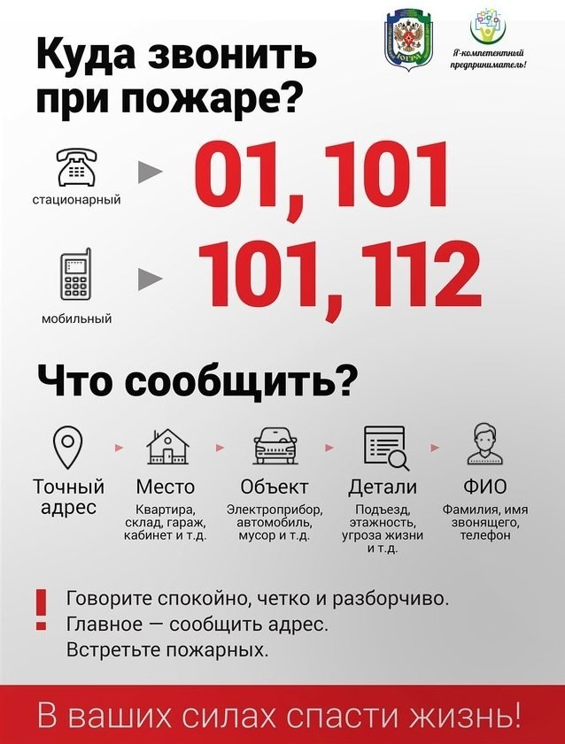

РОССИЙСКАЯ ФЕДЕРАЦИЯ
АДМИНИСТРАЦИЯ СИЗИНСКОГО СЕЛЬСОВЕТА
ШУШЕНСКОГО РАЙОНА КРАСНОЯРСКОГО КРАЯ

П О С Т А Н О В Л Е Н И Е

от 11.11.2019 с. Сизая № 160-а

«О проведении собрания граждан»

На основании Федерального закона от 06.10.2003 № 131 – ФЗ «Об общих принципах организации местного самоуправления в РФ», в соответствии с
Постановлением Правительства Красноярского края N 517-п от 30.09.2013 об утверждении государственной программы Красноярского края «Содействие развитию местного самоуправления», Устава Сизинского сельсовета

П О С Т А Н О В Л Я Ю:

- Провести 21.11.2019 в 16 – 00 в помещении музея Ивана Ярыгина собрание граждан, проживающих в с. Сизая.

- Внести на повестку дня для обсуждения решения вопроса подачи заявки для участия в конкурсе «Берег Енисея» по реализации проекта «Поддержка местных инициатив» (ППМИ) на 2020 год.

- Постановление вступает в силу со дня его подписания.

- Контроль за исполнением настоящего постановления оставляю за собой.

Глава Сизинского сельсовета Т.А. Коробейникова

Внимание!
Администрация Сизинского сельсовета совместно с музеем Ивана Ярыгина приглашает жителей 21 ноября на Всемирный День приветствий, который будет проходить в музее Ивана Ярыгина, в рамках которого планируется провести:
- С 15 -00 до 16-00 состоится презентация выставки фотоаппаратов и фотографий «Свидетели времени». Жители смогут посетить лавку сувенирной продукции музея –заповедника «Шушенское» из гончарной мастерской, посмотреть документальные фильмы из истории села Сизая, поприветствовать друг друга и пообщаться.

- В 16-00 в зале музея пройдет итоговое собрание жителей по решению вопроса подачи заявки для участия в конкурсе «Берег Енисея» по реализации проекта «Поддержка местных инициатив» (ППМИ) на 2020 год.

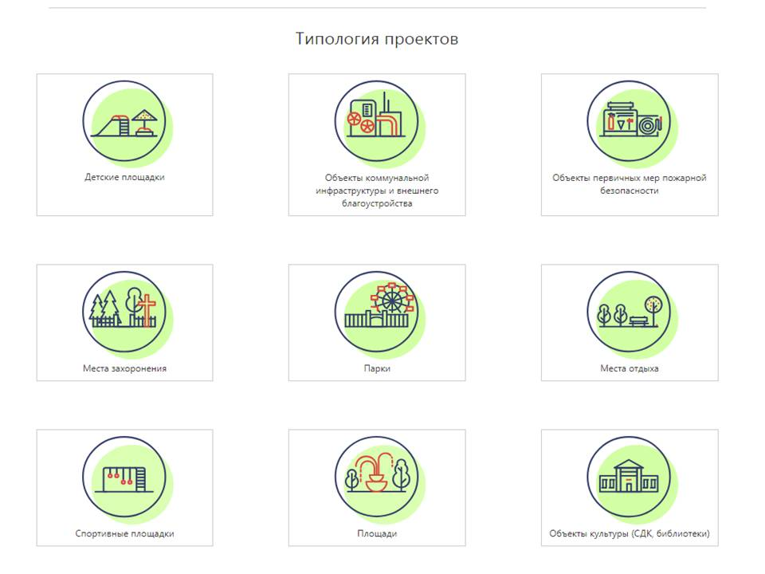

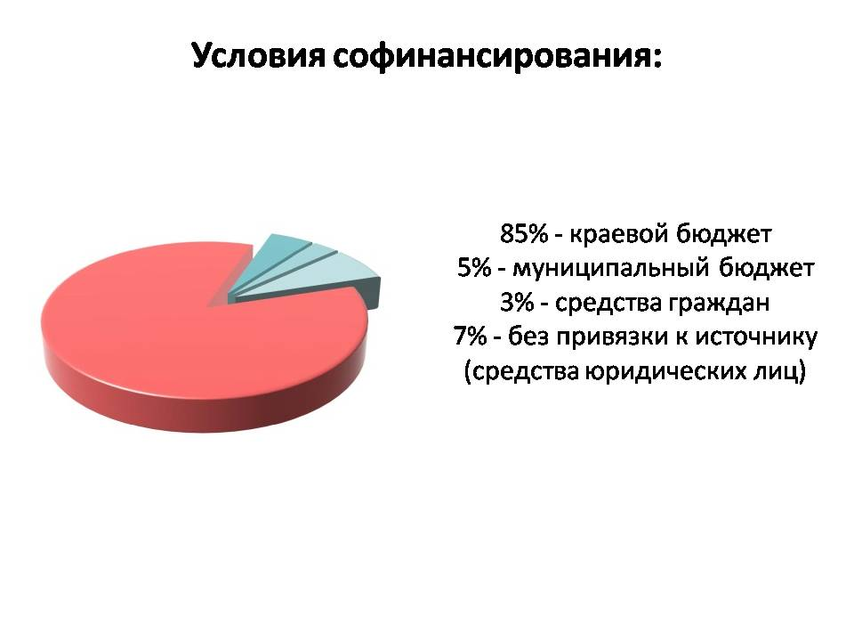

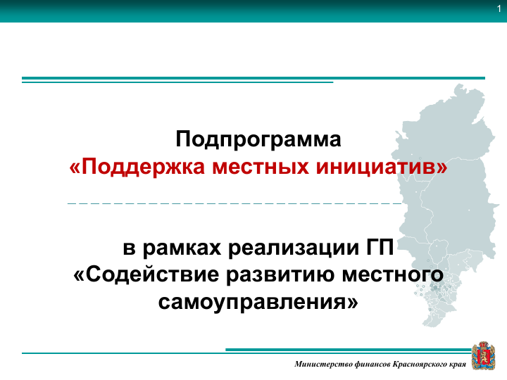
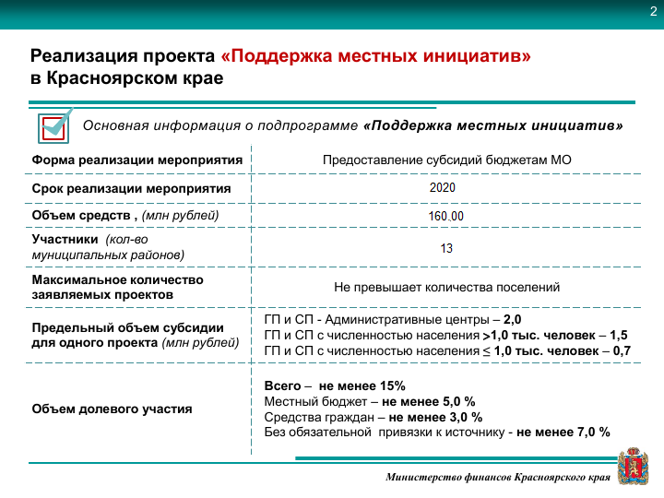
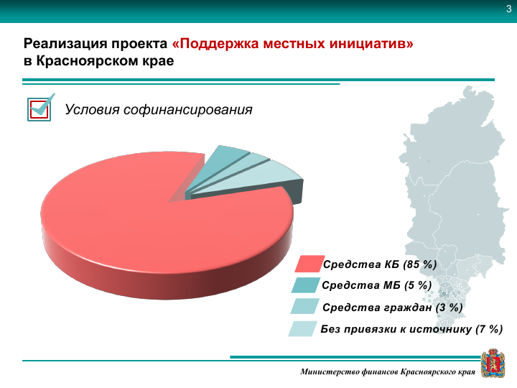
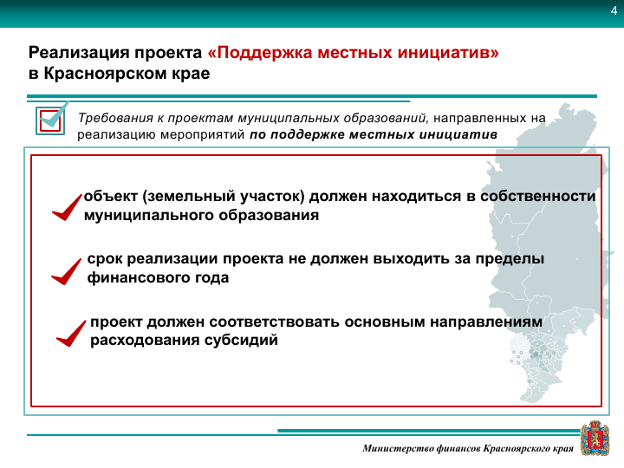
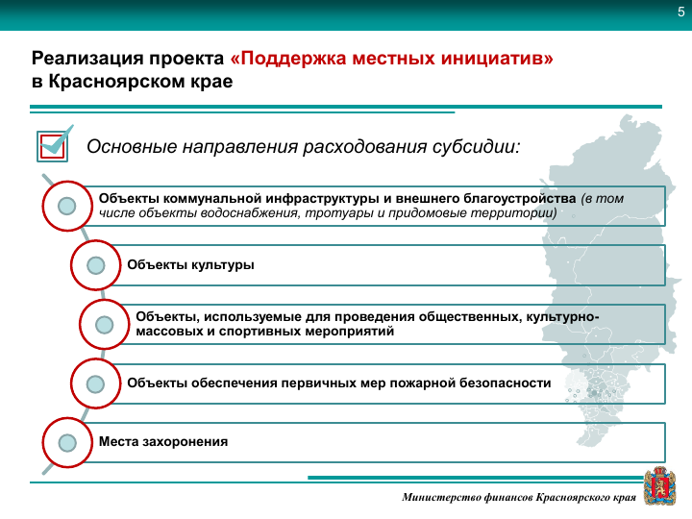

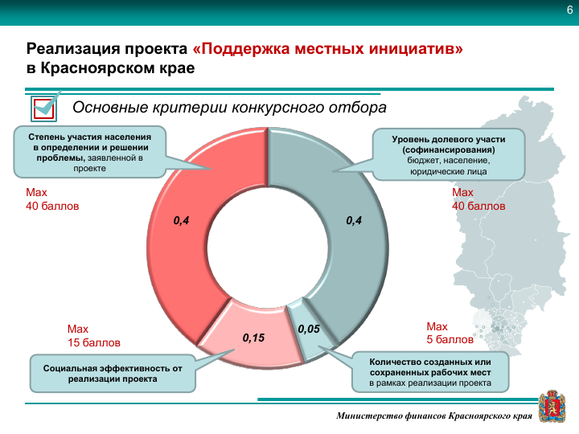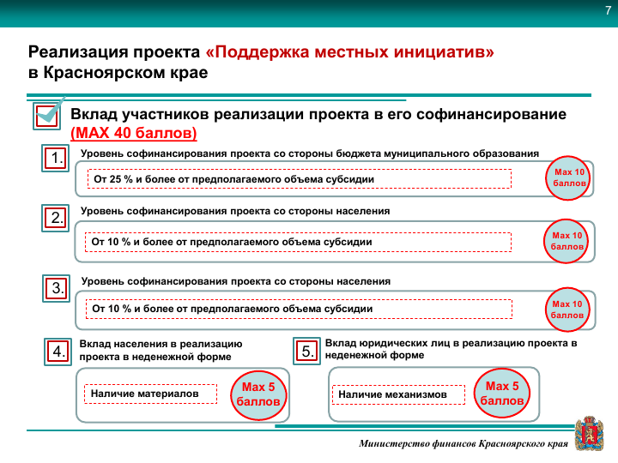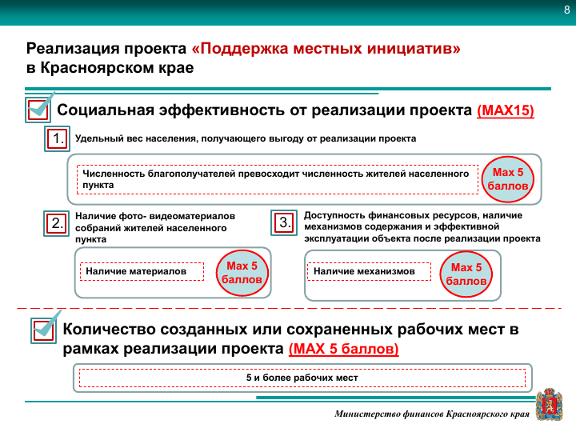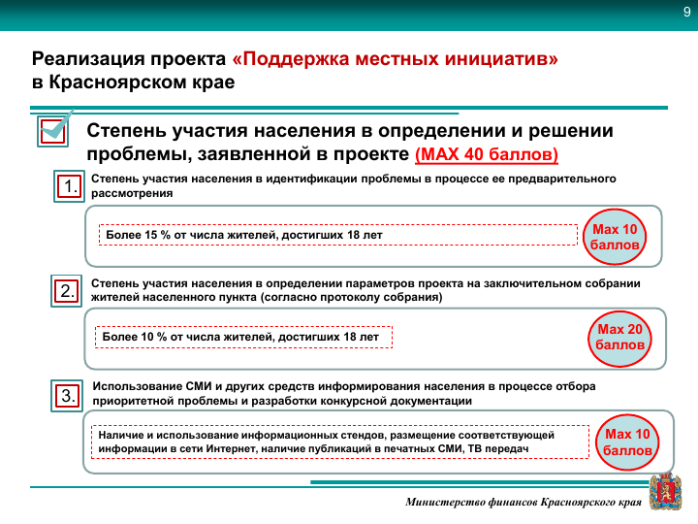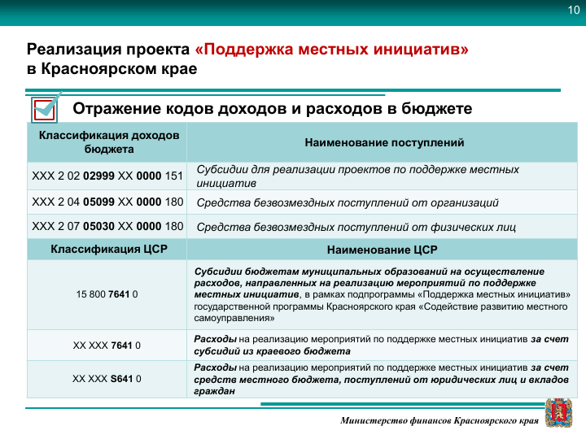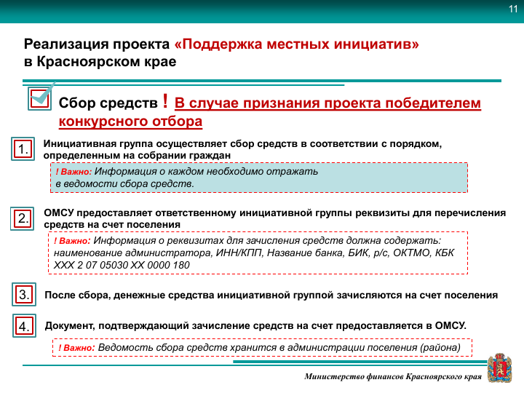

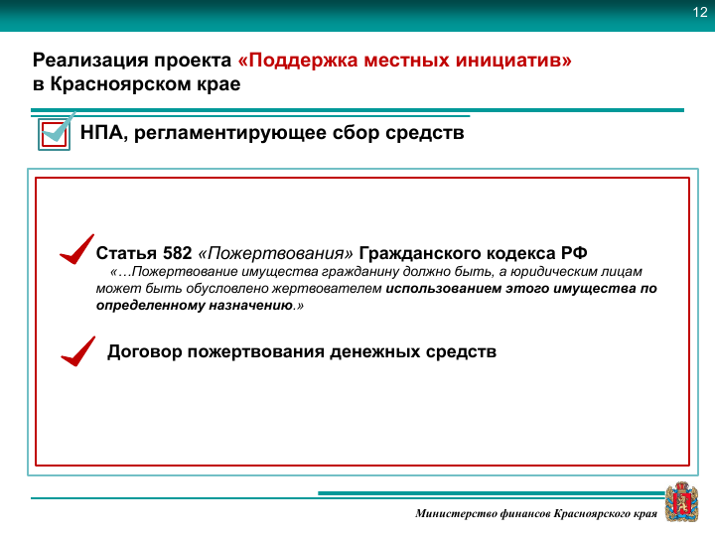

Наше общее дело – благоустройство родного села!
Муниципальное образование «Сизинский сельсовет» с каждым годом все больше и больше становится привлекательным не только для туристов, гостей, но и местные жители отмечают, что их села становятся с каждым годом все лучше, изменяется их внешний облик, обустраиваются общественные пространства, ремонтируются аварийные объекты. Общественные организации с помощью неравнодушных жителей, трудовых отрядов старшеклассников совместно с администрацией год за годом самостоятельно сделали волейбольную площадку и футбольное поле, обустроили Сквер Победы, начали делать несколько детских площадок. Участие в конкурсе «Берег Енисея» по реализации проектов «Поддержка местных инициатив» (ППМИ) в 2018 году отремонтировано ограждение старого Сизинского кладбища, которому более 70 лет, в 2019 году полностью обустроена детская спортивно –игровая площадка в центре с. Сизая, территория которой более 20 лет была заросшая бурьяном. В п. Красный Хутор по программе «Инициатива жителей- эффективность в работе» в 2019 году так же появилась спортивно игровая площадка. В березовой роще расположились уличные тренажеры, теннисный стол, рядом на полянке сделали футбольно – волейбольное поле.
На въезде в с. Сизая, со стороны Республики Хакасия трудовой отряд старшеклассников совместно с общественными организациями и администрацией старое заброшенное здание бывшего поста ГАИ превратили в арт – объект «Сизинский теремок», что стало украшением границы Красноярского края и РХ.
Глава Сизинского сельсовета Т. А. Коробейникова

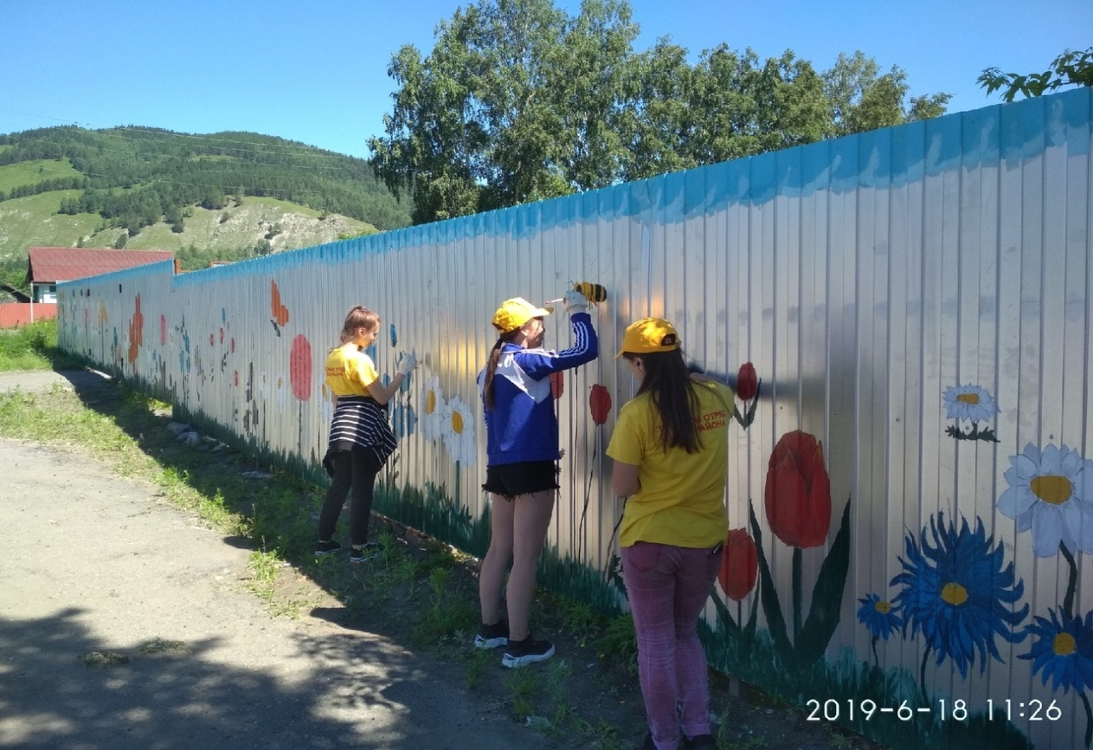

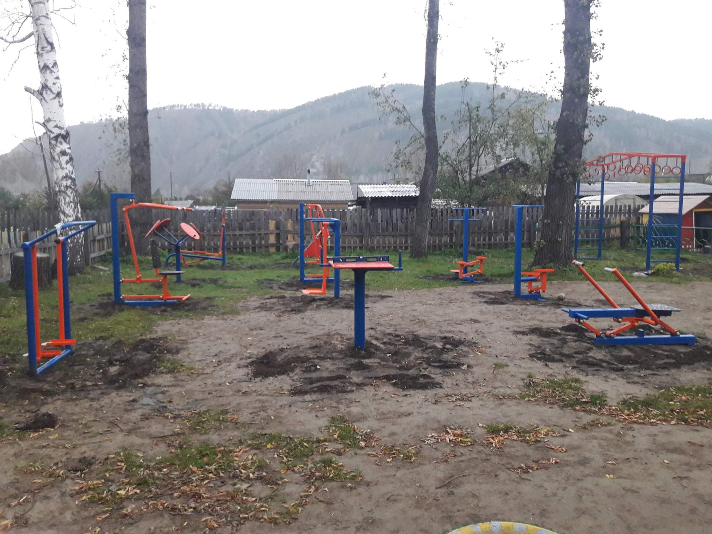

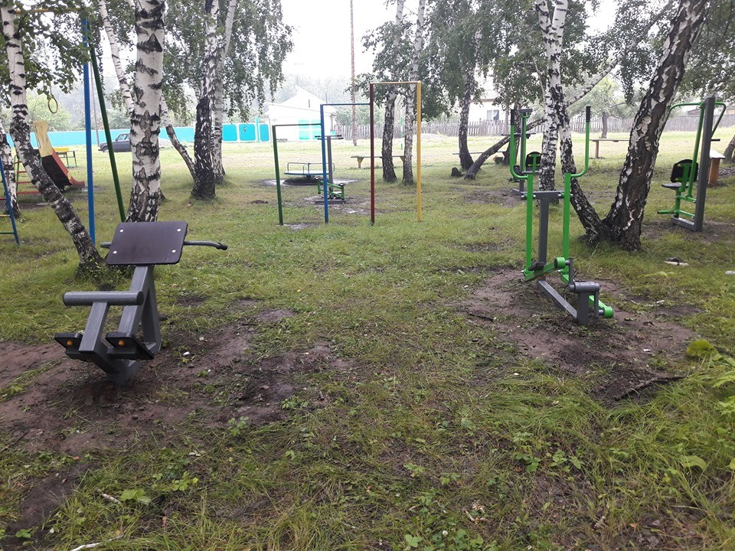

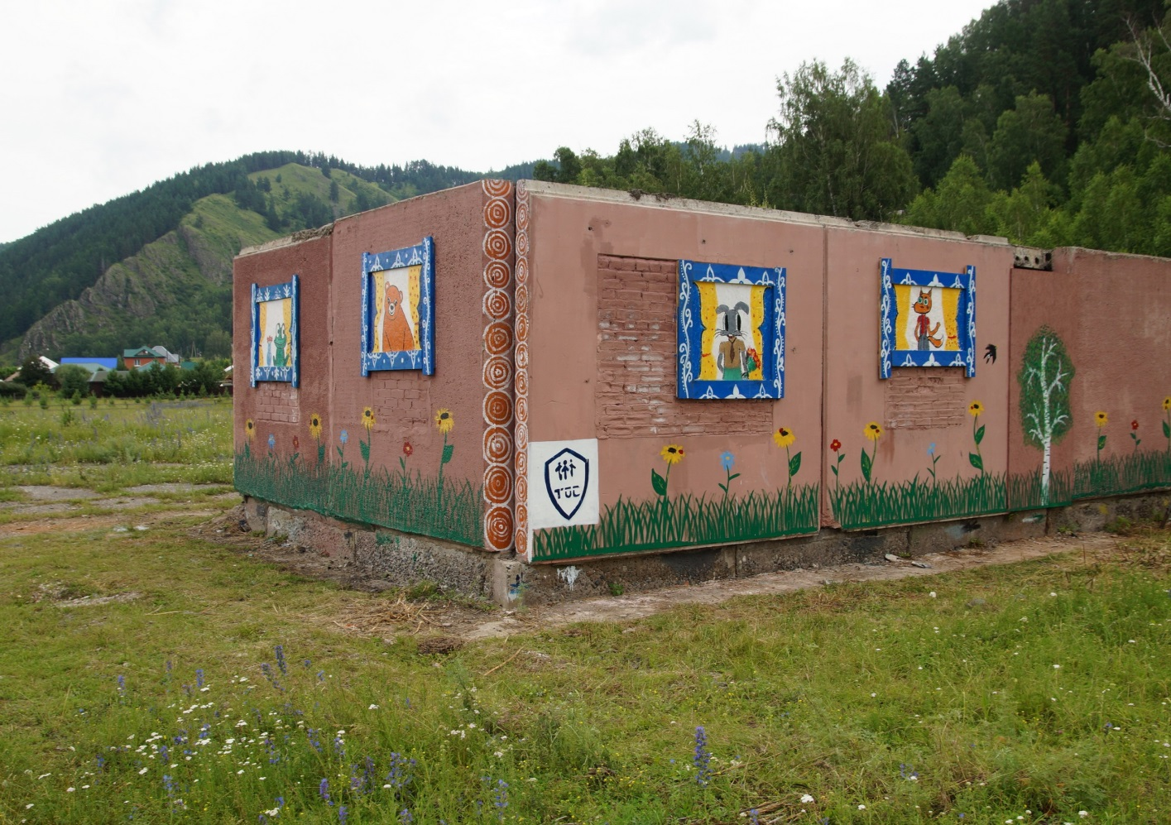

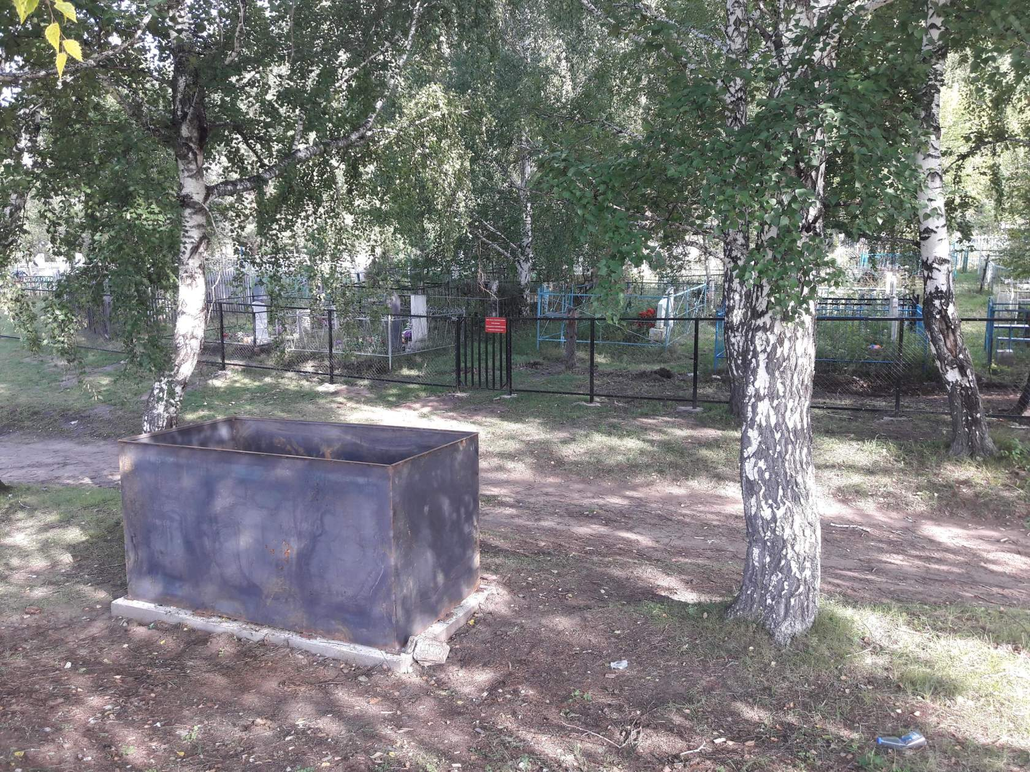

Всероссийская диспансеризация взрослого населения Российской Федерации в 2019 - 2020 годах
В соответствии с распоряжением Правительства Российской Федерации от 27 июня 2019 г. № 1391 -р в 2019-2020 гг. проводится Всероссийская диспансеризация взрослого населения Российской Федерации.
В настоящее время с учетом целей и задач Указа Президента Российской Федерации № 204 от 7 мая 2018 г., мероприятий, предусмотренных национальными проектами «Демография» и «Здравоохранение», а также положений федеральных законов от 21 ноября 2011 г. № 323-ФЗ «Об основах охраны здоровья граждан в Российской Федерации» и от 3 октября 2018 г. № 353-ФЗ «О внесении изменения в Трудовой кодекс Российской Федерации» Минздравом России издан приказ от 13 марта 2019 г. № 124н «Об утверждении порядка проведения профилактического медицинского осмотра и диспансеризации определенных групп взрослого населения».
Диспансеризация — это комплекс мероприятий, включающий в себя профилактический медицинский осмотр и дополнительные методы обследований, направленные на выявление хронических неинфекционных заболеваний, а также риска их развития.
В 2019 году для удобства пациентов поликлиники изменили режим проведения диспансеризации - можно пройти в вечернее время и по субботам.
ВАЖНО! На время диспансеризации работники имеют право на освобождение от работы на 1 рабочий день 1 раз в 3 года, а работники предпенсионного возраста (в течение 5 лет до наступления пенсионного возраста) и пенсионеры, получающие пенсию по старости или за выслугу лет - на 2 рабочих дня 1 раз в год - с сохранением рабочего места и среднего заработка.
Для этого нужно согласовать с руководством дни прохождения диспансеризации и написать заявление для освобождения от работы.
Чтобы пройти диспансеризацию, необходимо:
• иметь полис обязательного медицинского страхования (ОМС);
• быть прикрепленным к поликлинике;
• подходить по возрасту.
Диспансеризация проводится 1 раз в 3 года, и пройти ее можно если в текущем году вам исполнилось или исполнится: 18, 21, 24, 27, 30, 33, 36, 39 лет.
Если вам 40 и более лет, диспансеризацию следует проходить ежегодно.
Некоторые льготные категории граждан проходят диспансеризацию ежегодно независимо от возраста (перечень определен в порядке проведения диспансеризации и профилактического медосмотра).
Объем и характер комплексного обследования зависят от пола и возраста человека.
Как пройти диспансеризацию?
Шаг 1. Обратитесь в регистратуру или прочтите на сайте поликлиники как подготовиться к исследованиям. Запишитесь или придите на прием в кабинет или отделение медицинской профилактики вашей поликлиники.
Шаг 2. Пройдите первый этап диспансеризации:
1. Профилактический медицинский осмотр:
опрос (анкетирование), измерение роста, массы тела, окружности талии, расчет индекса массы тела; измерение артериального давления;
исследование уровня общего холестерина и глюкозы в крови; определение относительного сердечно-сосудистого риска (с 18 до 39 лет);
определение абсолютного сердечно-сосудистого риска (с 40 до 64 лет);
флюорография (1 раз в 2 года);
электрокардиографию в покое (при первом прохождении осмотра, далее - в возрасте 35 лет и старше);
измерение внутриглазного давления (при первом прохождении осмотра, далее - с 40 лет);
прием (осмотр) по результатам профилактического медицинского осмотра, в том числе осмотр на выявление визуальных и иных локализаций онкологических заболеваний, включающий осмотр кожных покровов, слизистых губ и ротовой полости, пальпацию щитовидной железы, лимфатических узлов, фельдшером фельдшерского здравпункта или фельдшерско-акушерского пункта, врачом-терапевтом или врачом по медицинской профилактике отделения (кабинета) медицинской профилактики или центра здоровья.
2. Скрининг на раннее выявление онкологических заболеваний: для пациентов обоих полов:
• колоректальный рак: анализ кала на скрытую кровь (от 40 до 64 лет -1 раз в 2 года; от 65 до 75 лет включительно - ежегодно)
• рак пищевода, желудка и двенадцатиперстной кишки: в возрасте 45 лет (однократно) — эзофагогастродуоденоскопия;
• рак кожи и видимых слизистых: от 18 до 99 лет - осмотр (фельдшером/врачом-терапевтом или врачом по медицинской профилактике) кожных покровов, слизистых губ и ротовой полости, пальпация щитовидной железы, лимфатических узлов.
для женщин:
• рак шейки матки: от 18 и старше - осмотр акушером-гинекологом (ежегодно); от 18 до 64 лет взятие мазка с шейки матки (1 раз в 3 года);
• рак молочной железы: от 40 до 75 лет - маммография (1 раз в 2 года);
для мужчин:
• рак предстательной железы: в возрасте 45, 50, 55, 60 и 64 лет - определение простат-специфического антигена в крови.

3.Общий анализ крови — для граждан 40 лет и старше.
Шаг 3. По результатам обследования будет установлена группа здоровья, проведено краткое профилактическое консультирование. При выявлении подозрений на наличие сахарного диабета; онкологии; сердечнососудистых заболеваний или болезней органов дыхания, для уточнения диагноза заболевания вас направят на дополнительное обследование - второй этап диспансеризации:
осмотр (консультацию) врачом-неврологом;
дуплексное сканирование брахицефальных артерий (для мужчин в возрасте от 45 до 72 лет включительно и женщин в возрасте от 54 до 72 лет);
осмотр (консультацию) врачом-хирургом или врачом-урологом (для мужчин в возрасте 45, 50, 55, 60 и 64 лет при повышении уровня простат- специфического антигена в крови более 4 нг/мл);
осмотр (консультацию) врачом-хирургом или врачом-колопроктологом, включая проведение ректороманоскопии (для граждан в возрасте от 40 до 75 лет включительно);
колоноскопия (для граждан в случае подозрения на злокачественные новообразования толстого кишечника по назначению врача-хирурга или врача-колопрокто лога);
эзофагогастродуоденоскопия (для граждан в случае подозрения на злокачественные новообразования пищевода, желудка и двенадцатиперстной кишки по назначению врача-терапевта);
рентгенографию легких, компьютерную томографию легких (для граждан в случае подозрения на злокачественные новообразования легкого по назначению врача-терапевта); спирометрия;
осмотр (консультация) врачом-оториноларингологом (для граждан в возрасте 65 лет и старше);
осмотр (консультацию) врачом-акушером-гинекологом (для женщин в возрасте 18 лет и старше с выявленными патологическими изменениями;
осмотр (консультация) врачом-офтальмологом (для граждан в возрасте 40 лет и старше);
проведение индивидуального или группового (школы для пациентов) углубленного профилактического консультирования в отделении (кабинете) медицинской профилактики (центре здоровья) для граждан в возрасте 65 лет и старше;
Шаг 4. По итогам второго этапа диспансеризации врач назначит необходимое лечение (амбулаторное, стационарное, санаторно-курортное).
ВАЖНО! Диспансеризация считается не завершенной, если не проведены мероприятия, включенные в онкоскрининг.
Если у вас будут выявлены признаки какого-либо заболевания не являющегося предметом скрининга, врач рекомендует вам пройти обследование в плановом порядке и направит на необходимые исследования или консультации.
Если вашего возраста нет в списке на прохождение диспансеризации, и вы не относитесь к льготным категориям, вы все равно можете обратиться в свою поликлинику и пройти профилактический медицинский осмотр.
Профилактический медицинский осмотр - это комплекс медицинских обследований, проводимый в целях раннего (своевременного) выявления состояний, заболеваний и факторов риска их развития, а также в целях определения групп здоровья и выработки рекомендаций для пациентов.
В отличие от диспансеризации профилактический медосмотр включает меньший объем обследований.
Исследования профилактического медосмотра входят в первый этап диспансеризации.
Профилактический медосмотр, как и диспансеризация проводится бесплатно при наличии паспорта и полиса ОМС в поликлинике по месту прикрепления, в отделении или кабинете медицинской профилактики без предварительной записи.
Как пройти профилактический медосмотр?
Шаг 1. Обратитесь в регистратуру или прочтите на сайте поликлиники как подготовиться к исследованиям. Запишитесь или придите на прием в кабинет или отделение медицинской профилактики вашей поликлиники.
Шаг 2. По результатам обследования вам предстоит прием (осмотр) врачом-терапевтом, в том числе осмотр на выявление возможных онкологических заболеваний, по результатам которого вам будет установлена группа здоровья, проведено краткое профилактическое консультирование, даны рекомендации. При выявлении подозрений на наличие заболевания вас направят на дополнительное обследование в плановом порядке.
Необходимым предварительным условием проведения профилактического медосмотра и диспансеризации является дача информированного добровольного согласия гражданина.
При проведении профилактического медосмотра и диспансеризации могут учитываться результаты ранее проведенных (не позднее одного года) медицинских осмотров, диспансеризации, подтвержденные медицинскими документами гражданина.
Подробная информация о медицинских организациях, на базе которых гражданин может пройти профилактические медицинские осмотры и диспансеризацию размещена на официальных сайтах органов исполнительной власти субъектов Российской Федерации в сфере охраны здоровья.
На официальном Интернет - портале о здоровом образе жизни www.takzdorovo.ru любой гражданин может получить рекомендации по вопросам здорового образа жизни.
В рамках проекта поддерживается круглосуточная бесплатная «горячая линия» 8 (800) 200 0 200 предоставляющая консультации по вопросам здорового образа жизни.

Учредитель: Администрация Сизинского сельсовета | Адрес: 662732, Красноярский край, Шушенский р-н, с. Сизая, ул. Ленина, 86-а Тел. 8(39139)22-4-37, факс: 8(39139) 22-4-37 | Издание утверждено 3.04.2008 г. тиражом в 500 экземпляров.

